
Vaupés
21nov18
11-mar-2019

Proyectos aprobados Comité Directivo
7 ago 2018 – 28 feb 2019

Nacional
Vaupés
- Valor total aprobado : $77 mlls
1 proyectos aprobados
Competitividad:
  - Valor aprobado: $0mlls
  - 0 proyecto aprobado
Infraestructura:
  - Valor aprobado: $ 0mlls
  - 0 proyecto aprobado
Promoción:
  - Valor aprobado: $77mlls
  - 1 proyectos aprobados

- Valor aprobado por ciudades:
  - Todos los municipios $77 mlls (*) – 1 proyecto
(*) Valores prorrateados
- Valor total aprobado: $29.765 mlls
- proyectos y 3 adiciones aprobadas
Competitividad:
  - Valor aprobado: $5.590mlls
  - 31 proyectos y 2 adiciones aprobadas
Infraestructura:
- Valor aprobado: $1.862mlls
- 3 proyectos y 1 adición aprobada
Promoción:
  - Valor aprobado: $22.313mlls
  - 35 proyectos aprobados

Vaupés

11-mar-2019

2 proyectos en curso que impactan a todos los municipios
Promoción: 2 impactan todos los municipios

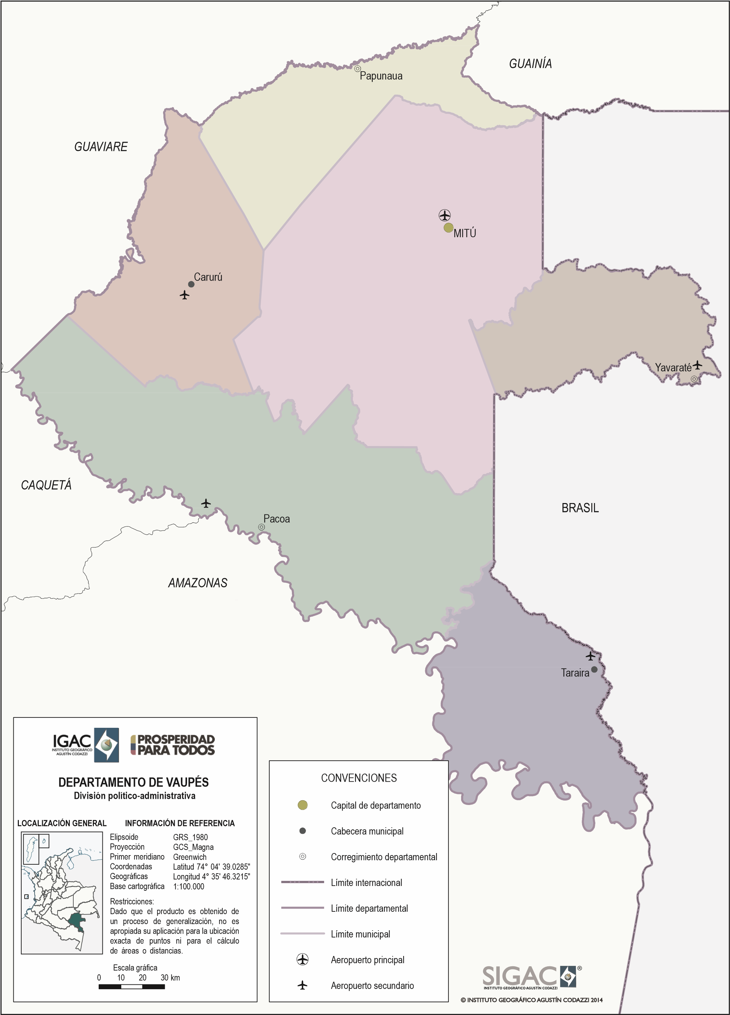

Proyectos para todos los municipios

1. Participación en la XXXVIII Vitrina Turística de Anato 2019 para los departamentos de Amazonas, Caquetá, Chocó, Guainía, Guaviare, Putumayo, Vaupés y Vichada

Proponente: MinCIT
Valor: $629.505.777
Fontur: $77.395.608
Para el municipio: $77.395.608

Objetivo del proyecto: Promocionar la oferta turística de los departamentos de Amazonas, Caquetá, Chocó, Guainía, Guaviare, Putumayo, Vaupés y Vichada a través de la participación en la Vitrina Turística de Anato 2019.
Estado: Terminado
Avance físico: 100%

Nota: El departamento participó con un stand de 36 mtr2 en la Vitrina Turística de Anato 2019

2. Consolidación del Centro de Información Turística de Colombia - Citur mediante la creación e integración del Sistema de Información Turística Regional del departamento del Vaupés - Situr Vaupés
Proponente: Gobernación de Vaupés
Valor: $693.848.540
Fontur $693.848.540
Para los municipios: $693.848.540

Objetivo del proyecto: Implementar un Situr Vaupés con el propósito integrarlo al Centro de Información Turística de Colombia - Citur en línea con el Plan Estadístico Sectorial de Turismo – PEST
Estado: precontractual
Avance: 0%

Nota:
Se recibió de parte de MinCIT, una carta para no iniciar contratación al momento de aprobación del proyecto en abril de 2018, sino hasta después de terminar ley de garantías, teniendo en cuenta que el operador para el Situr, haría aportes en especies que no estaban contemplados en la cofinanciación y por tal motivo debía realizarse un convenio de cooperación; sin embargo, después de cumplida la ley de garantías el 17 de junio de 2018, solo hasta noviembre de 2018 se recibieron del Viceministerio de Turismo soportes de aval del operador del Situr; no obstante, por petición del Viceministro de Turismo se detiene cualquier tipo de contratación hasta que se realice un diagnóstico de los proyectos Situr.

El proyecto contempla las mediciones de Turismo: receptor; interno y emisor; oferta; empleo; formalidad e informalidad; sostenibilidad y desarrollo de plataforma web.

Contribución Parafiscal
Recaudo nacional
Ene - feb 2019
$23.509 mlls
Recaudo Vaupés
Ene - feb 2019
$0,37 mlls
0% Participación/nacional
Recaudo nacional
Año 2018
$76.418 mlls
Recaudo Vaupés
Año 2018
$1 mlls
0,01% Participación/nacional

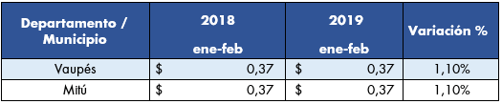

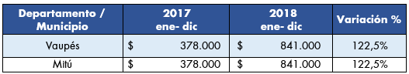

Programas Fontur

- Red Nacional de Puntos de Información Turística

Red Nacional de PIT: 112 puntos instalados a nivel nacional
Vaupés: 1 PIT

Mitú (1)
Ubicación: PIT exterior Aeropuerto Fabio Alberto León Bentley
Estado del PIT: en funcionamiento
Fecha de instalación: Octubre 2015
Valor inversión: N/A

- Tarjeta Joven

      - Aliados, empresas aliadas que ofrecen beneficios
Nacional: 985
Vaupés: 0
      - Jóvenes inscritos beneficiarios del programa Tarjeta Joven
Nacional: 264.386
Vaupés: 1.249

- Plan sectorial de turismo 2018-2022 “Por un Turismo que construye País”
Políticas de Turismo

Vaupés
PILAR PLAN SECTORIAL | Acciones | MUNICIPIO
Generación de condiciones institucional para impulso al sector turismo | N/A | Departamento
Gestión integral de destinos y fortalecimiento de la oferta turística | - Diseñar un producto turístico para el departamento del Vaupés.  - Crear e implementar el Comité de Seguridad Turística en el departamento.  - Socializar, concertar y aprobar el Plan de Desarrollo Turístico del departamento por las organizaciones Indígenas. | Departamento
Más inversión, mejor infraestructura y conectividad para el turismo | Construcción de la quinta fase del malecón turístico a lo largo de los 2.5 kilómetros en el municipio de Mitú | Departamento
Innovación y desarrollo empresarial en el sector turismo | N/A | Departamento
Fortalecimiento del capital humano para la competitividad del turismo | - Ejecutar un convenio durante el cuatrienio para implementar programas de capacitación y fortalecimiento que promuevan la creación y/o formalización de empresas de servicios turísticos en el departamento.  - Crear 4 grupos de guardianes del turismo y ambiente que promueva la inclusión de infancia y adolescencia al conocimiento del sector durante el cuatrienio | Departamento
Impulso al turismo interior | Participar en el evento Anual de la feria turística ANATO realizada por Fontur | Departamento

- Corredores Turísticos - Estrategia Nacional de Corredor Selva

- Consolidación del Centro de Información Turística de Colombia - Citur mediante la creación e integración del Sistema de Información Turística Regional del departamento del Vaupés - Situr Vaupés. Proponente: Gobernación de Vaupés. Valor: $693.848.540. Fontur $693.848.540. Para los municipios: $693.848.540

- Política Local: Plan Departamental de Desarrollo Vaupés “Vaupés, un compromiso de todos” 2016 – 2019

Estrategia

A través de la Línea Estratégica 1, Mejoramiento de la Competitividad Turística, se pueden desarrollar las siguientes estrategias para el fortalecimiento de Vaupés como destino turístico de talla mundial:
• Gestión integral de destinos y fortalecimiento de la oferta turística mediante el diseño y consolidación de rutas de turismo comunitario, cultural y de naturaleza sostenible que potencien la oferta de servicios en el territorio.
• Fortalecimiento del turismo naranja en Vaupés, mediante la generación de Productos turísticos en el departamento.
• Estructurar instrumentos para incentivar la innovación empresarial en los proyectos estratégicos (economía naranja, crecimiento verde, entre otros), mediante la implementación de un programa de capacitación turística con énfasis en economía naranja.
Es importante mencionar que Fontur apoya la gestión de proyectos, los cuales deberán ser radicados en el MinCIT, quien a su vez genera la pertinencia y posteriormente los radica en Fontur. Fontur no pude ser proponente de proyectos.

Gestión: reuniones y proyectos

Gerencia de Promoción:

En el año 2018 el departamento de Vaupés presentó el proyecto FNTP-056-2018 “Promocionar Mitú como destino turístico en el marco del evento Ipanoré V”. El proyecto se presentó por la línea estratégica: Fortalecimiento del mercadeo y la promoción turística – Programa: Banco de proyectos turísticos de promoción. El proyecto fue devuelto debido a que no existían recursos presupuestales disponibles por el programa por el cual fue presentado.

Se sugirió a la región presentar el proyecto en el 2019 con el mismo objetivo de promocionar el festival Ipanoré 2019, que se celebra en el mes de noviembre. La Gerencia de Promoción y Mercadeo les suministró la ficha formulada al proponente para que sea presentado a más tardar a finales de abril por la misma línea y programa del año pasado.

Las actividades que se contemplan en este proyecto son las siguientes:
· Desarrollo de cuña promocional y piezas graficas de promoción de destino y del festival Ipanoré 2019
· Plan de medios por tres meses para radio, radio regional y digital
· Un viaje de familiarización en el marco del festival con periodistas e influenciadores.

El valor del proyecto será concertado con el proponente, teniendo en cuenta que la financiación del departamento es del 100%.

